Программа
профессиональной переподготовки:
«Организация
сурдокоммуникации»

Будущим сурдопереводчикам предстоит выучить язык жестов, который понятен глухим во всем мире, пальцевую азбуку – дактилологию, при посредстве которой глухие говорят на языке той страны, где они живут.
Главное орудие сурдопереводчика – руки и лицо, поэтому во время обучения развивается подвижность и пластичность рук, слушатели курсов учатся выражать чувства глазами и мимикой, а также тренируют зрительную, слуховую и моторную память.
Сурдопереводчик является посредником в общении между глухими людьми и остальным миром.
Специалисты помогают инвалидам по слуху решать любые возникающие у них проблемы и вопросы.

По вопросам обучения
обращайтесь по адресу:

357623, Ставропольский край,
г. Ессентуки, ул. Чкалова, д. 1
тел. 8 (87934) 6-11-86, 6-26-72,
e-mail:
epuzri@minsoc26.ru
сайт:
www.uchilische-centr-invalidov.ru

МИНИСТЕРСТВО ТРУДА И
СОЦИАЛЬНОЙ ЗАЩИТЫ НАСЕЛЕНИЯ
СТАВРОПОЛЬСКОГО КРАЯ
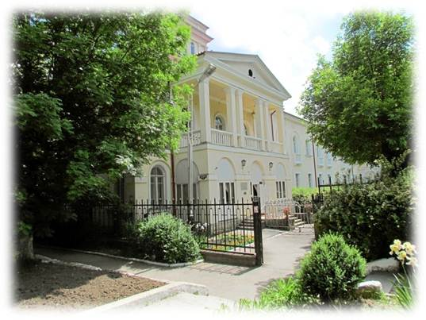
ГОСУДАРСТВЕННОЕ
БЮДЖЕТНОЕ
ПРОФЕССИОНАЛЬНОЕ
ОБРАЗОВАТЕЛЬНОЕ
УЧРЕЖДЕНИЕ
«ЕССЕНТУКСКИЙ ЦЕНТР
РЕАБИЛИТАЦИИ
ИНВАЛИДОВ И ЛИЦ
С ОГРАНИЧЕННЫМИ
ВОЗМОЖНОСТЯМИ ЗДОРОВЬЯ»

Программа
профессиональной переподготовки:
«Организация
сурдокоммуникации»

Количество часов: 250 часов

Цели и задачи:
1. Владеть прямым и обратным переводом (калькирующим и на основе русского жестового языка);
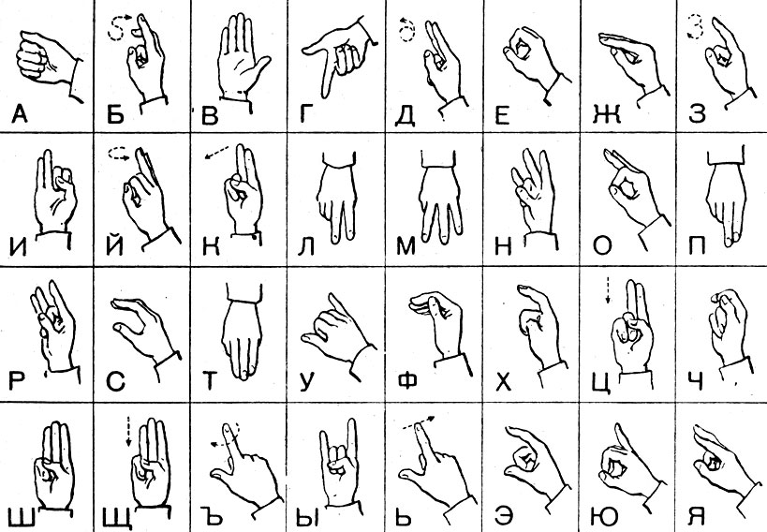
2. Организовывать коммуникацию лиц с нарушениями слуха с общественными организациями и органами, осуществляющими социальную защиту инвалидов;
3. Обеспечивать лицам с нарушением слуха взаимодействия с органами Всероссийского общества глухих;
4. Организовывать консультативной помощи лицам с нарушением слуха;
5. Использовать необходимые нормативно-правовые документы в профессиональной деятельности;
6. Обеспечивать подачу информации в доступной форме с использованием различных технологий с учетом состояния слуха и речи индивида;
7. Использовать специфические средства общения глухих для реализации прав граждан (инвалидов по слуху) на охрану здоровья, образование, приобщение к культурным ценностям и творчеству, трудоустройство, защиту их гражданских прав, предоставление им различных видов социального обслуживания;
8. Обеспечивать доступ инвалидов по слуху к радиоэлектронным средствам массовой информации;
9.Совершенствовать полученные знания и практические профессиональные навыки с ориентацией на потребности неслышащих и рынка труда.
Изучаемые дисциплины:

- Анатомия, физиология и патология органов слуха и речи;
- Основы общей и специальной психологии;
- Сурдоперевод словесной речи глухому и перевод;
- Правила жестового перевода;
- Международный язык жестов;
- Обучение жестовой речи лиц, нуждающихся в общении с глухими;
- Права и обязанности работников, обеспечивающих социальное обслуживание глухих (слабослышащих);
- Социальная реабилитация и адаптация лиц с патологией слуха и речи.

